贵美商城系统分析书—中级结业项目

第一部分 系统详细说明说
head.jsp
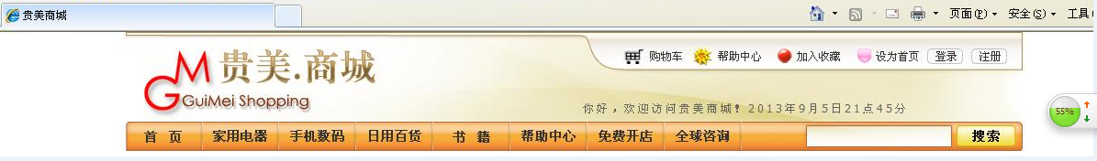
在head.jsp中，有如下功能要实现：
- 登录成功，应显示欢迎您，”登录名”登录贵美商城网站。
- 时间动态显示，已秒为单位。
- 所有的超链接有效。
- 加入收藏、设为首页可以用JS实现，见相关源码
- 菜单导航条的特效是当鼠标悬浮在上面时，鼠标的形状和背景要变化。

二、footer.jsp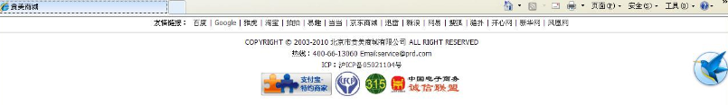
三、login.jsp
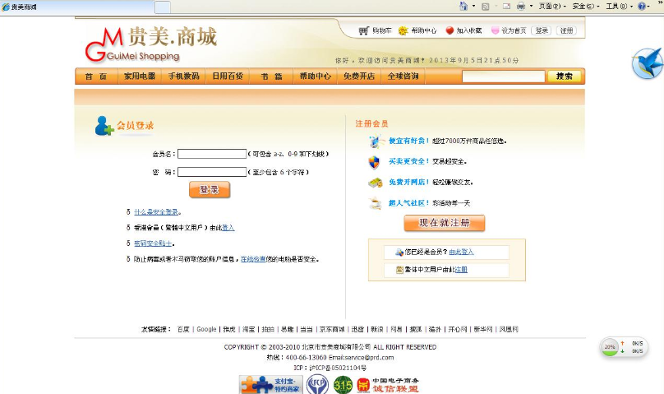
在login.jsp页面中，有如下功能要实现：
- 设计登录表和表的字段。
- 利用JS或Jquery实现对登录名和密码的验证。
- 点击登录，如果用户名和密码正确，则转向登录成功页面，5秒钟后，自动转入index.jsp，否则还是该网页，并利用Ajax技术，提示用户名或密码不成功。
- 点击注册，进入注册页面。
四、login_success.jsp
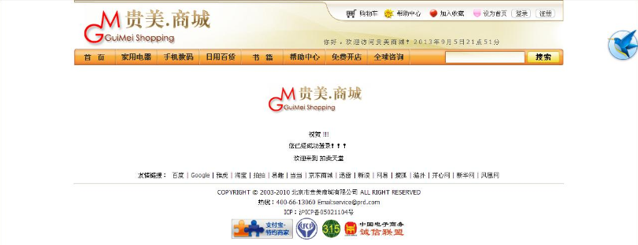
在login_success页面中，有如下功能要实现：
- 倒计时，5秒钟自动转入index.jsp.
- 如果登录成功，登录名要显示在上面。

五、help.jsp
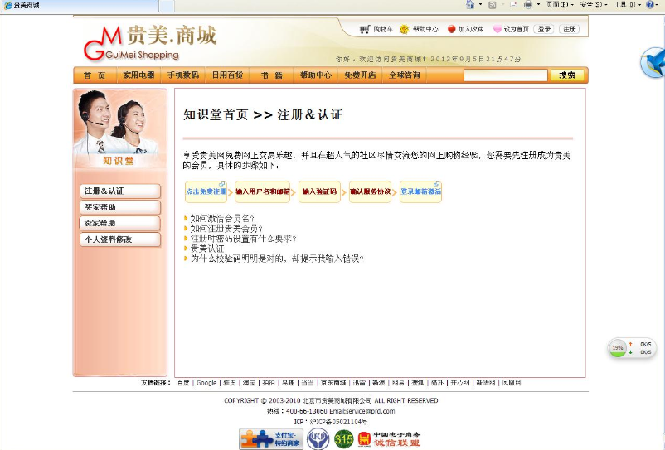
该页面在动态方面无特需要求，只要把静态页面做好即可。
六、register.jsp
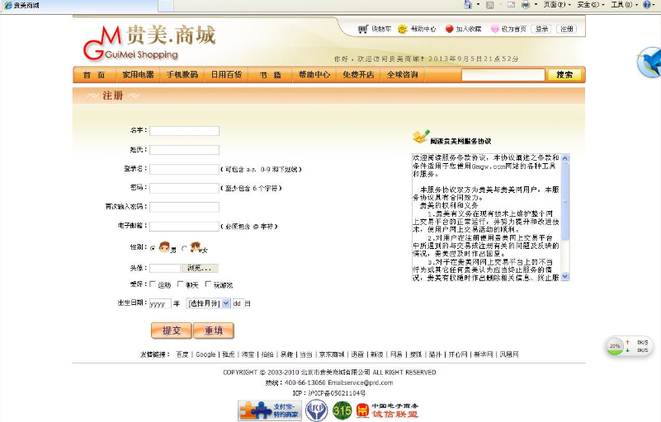
在该页面中，有如下功能要实现
1、设计注册表，并设计相应的字段。
2、当输入名字，失去焦点以后，利用Ajax技术检查注册名是否已被注册，如果存在，则提示该用户存在。
3、验证相关数据。
4、头像要上传文件到服务器。
以下内容供学有余力的学生选择:
1、服务协议具体内容可用<c:import>或Jquery的Ajax技术实现。
2、头像图片文件要存入数据库。
七、register_success.jsp
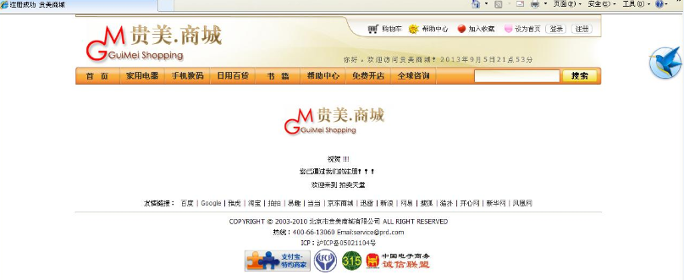
在该页面中，有如下功能要实现
1、注册成功，5秒钟后自动转入登录页面。
八、info.jsp
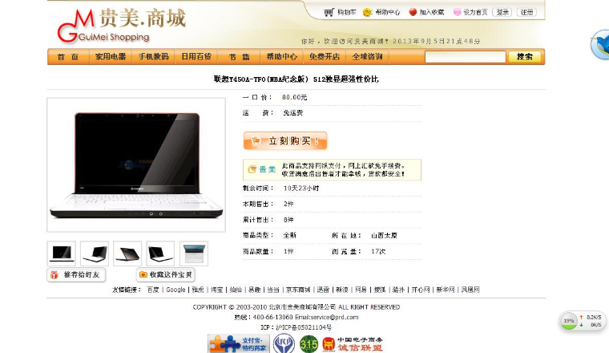
在本页面中，有如下功能要实现
- 设计商品详细信息表，该表与index.jsp中的疯狂购物的表是同一个表，并设计相关字段。
- 点击立刻购买，进入buy.jsp，并显示该商品的购买方面相关信息。
九、index.jsp
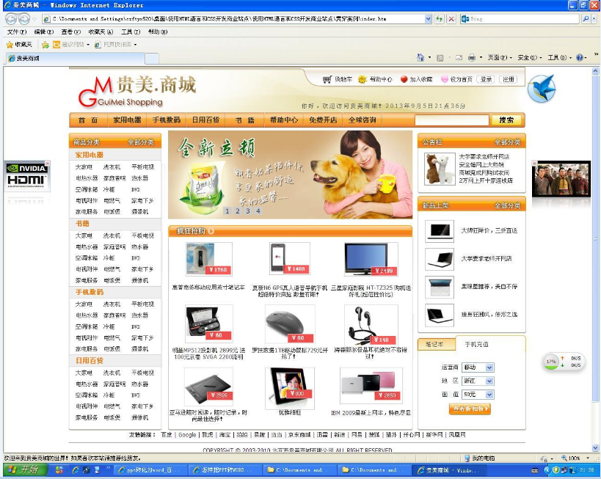
本页中要求如下：
- 设计商品分类表、商品小分类表，前者只要用来存储商品的大类别，如书籍，后者主要存储商品的小类别，科幻，需要说明商品的小类别归属于商品的哪个大类别，所以要注定这两者为主外关系。
- 设计公告表，图片和相关内容存入数据库（图片可存图片的地址）
- 设计商品详细信息表，用于疯狂抢购区的数据展示,该表与info.jsp的表为同一表。只是取的字段为描述和图片，图片可存地址。
- 点击疯狂抢购区中的任何一张图片或描述，进入info.jsp，显示该商品的相关信息。
- 点击商品分类中的任何一个商品的小类别，进入catlist.jsp，显示该商品小类别下的所有商品的相关信息。
十、buy.jsp
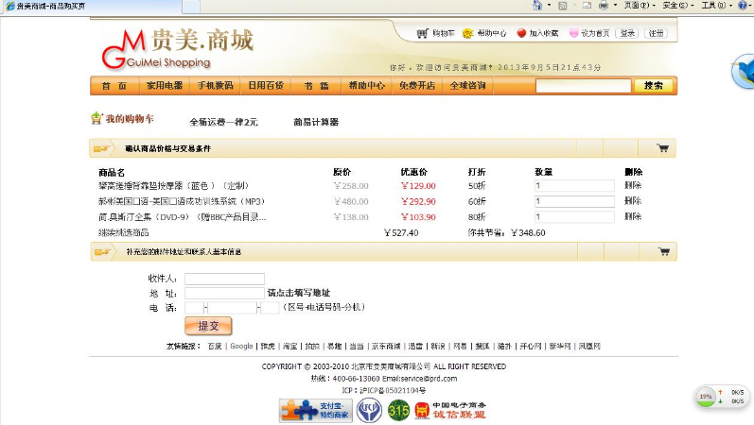

本页中要求如下：
- 设计商品打折表，它与商品详细表存在主外关系。
- 利用Ajax技术检查购买的数量是否超过剩余量，并给出相应提示。
- 利用JS自动计算总价和节省的数量。
- 设计订单表，包含购买者，购买的商品，数量，收件人、地址和电话、支付总额等信息。
点击提交，页面显示：亲，您已成功购买商品，我们尽快发货，敬请等待！
十一、catlist.jsp
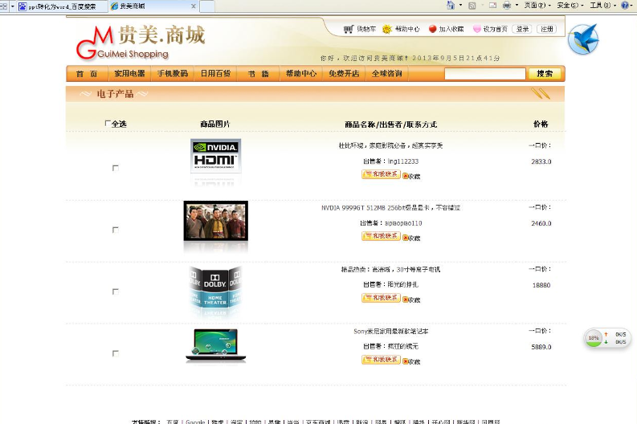

本页中要求如下：
实现同一种商品类别的相关信息展示。
- 设计商品分类信息表，并设计相关字段。
- 要求实现分页功能。

第二部分 数据库设计

表1：注册表userInfo
列名 | 数据类型 | 是否为主键 | 是否可为空 | 是否为唯一键 | 是否为外键 | 说明
u_id | int(10) | √ |  |  |  | 用户Id
u_name | varchar(20) |  |  |  |  | 姓名
Login_name | varchar(40) |  |  | √ |  | 登录名
u_password | varchar(60) |  |  |  |  | 密码
u_e_mail | varchar(100) |  |  |  |  | 邮箱
u_sex | varchar(4) |  |  |  |  | 性别
u_hobby | varchar(150) |  |  |  |  | 爱好
u_birthday | Date |  |  |  |  | 出生日期
u_cid | char(18) |  |  |  |  | 身份证号码
u_Address | varchar(100) |  |  |  |  | 地址（默认值）
u_Phone | varchar(11) |  | √ |  |  | 手机号
表2：商品分类表goodsclass
列名 | 数据类型 | 是否为主键 | 是否可为空 | 是否为唯一键 | 是否为外键 | 说明
class_id | int(10) | √ |  |  |  | 大分类商品ID
class_name | varchar(40) |  |  | √ |  | 商品分类名
表4：商品小分类表category
列名 | 数据类型 | 是否为主键 | 是否可为空 | 是否为唯一键 | 是否为外键 | 说明
category_id | int(10) | √ |  |  |  | 小分类Id
category _name | varchar(40) |  |  |  |  | 小分类商品名字
class_id | int(10) |  |  |  | √ | 指向goodsclass的CLASS_id

表3：商品详细信息表good_detail
列名 | 数据类型 | 是否为主键 | 是否可为空 | 是否为唯一键 | 是否为外键 | 说 明
good_id | int(10) | √ |  |  |  | 商品ID
good_name | varchar(50) |  |  |  |  | 商品名称
saler | varchar(20) |  |  |  |  | 销售商
category_id | int(10) |  |  | √ | √ | 指向category中的category_id
Img | varchar(50) |  |  |  |  | 商品的图片
describe | varchar(80) |  |  |  |  | 用于index.jsp疯狂抢购区的说明、info.jsp中标题的说明和catlist.jsp的商品名称
sale_price(销售价) | float(10,2) |  |  |  |  | 数值等于商品打折表中的SALE_price
carriage | float (10,2) |  |  |  |  | 如果值为空，则免运费
count_sale | float(4) |  |  |  |  | 销售价格
addsess | varchar(150) |  |  |  |  | 商品产地
remaining_count | int(5) |  |  |  |  | 剩余商品数量
count_watch | int(5) |  |  |  |  | 商品总数量

表4:公告表announcement
列名 | 数据类型 | 是否为主键 | 是否可为空 | 是否为唯一键 | 是否为外键 | 说明
id | int(10) | √ |  |  |  | 公告Id
Title | varchar(40) |  |  |  |  | 公告标题
context | taxt |  |  |  |  | 公告内容

表5：商品打折表：discount
列名 | 数据类型 | 是否为主键 | 是否可为空 | 是否为唯一键 | 是否为外键 | 说明
id | int(10) | √
good_id | int(10) |  |  |  | √ | 指向good_detail中的good_id
old_price | float(10,2) |  |  |  |  | 原价
sale_price(现价) | float (10,1) |  |  |  |  | 结果是由old_price*discount自动计算获取。
Discount（折扣） | float (3,2) |  |  |  |  | 默认值为1.00
表6：简易订单表：orders
列名 | 数据类型 | 是否为主键 | 是否可为空 | 是否为唯一键 | 是否为外键 | 说明
order_id | int(10) | √
Address | varchar(80) |  |  |  |  | 发货地址
good_id | int(10) |  |  |  | √ | 指向good_detail中的good_id
order_user | varchar(40) |  |  |  | √ | login_name相同
order_price | float (10,1) |  |  |  |  | 数值等于商品打折表中的sale_price
count | int(2) |  |  |  |  | 默认值为0
pay_sum  (买的总数量) | float (5,2) |  |  |  |  | 数值等于ORDER_price*COUNT
telephone | varchar(40) |  |  |  |  | 电话
status | varchar(40) |  | √ |  |  | 订单状态（是否发货）
order_date | date |  |  |  |  | 订单日期

第三部分 整体要求和设计
主要技术
- 前端开发技术：HTML+CSS+JavaScript+jQuery
- 后台数据库：MySQL
- Web开发技术：JSP+Servlet
- Web服务器：Tomcat 7.0
- Web开发模式：DAO+JavaBean+ Servlet
二、架构搭建
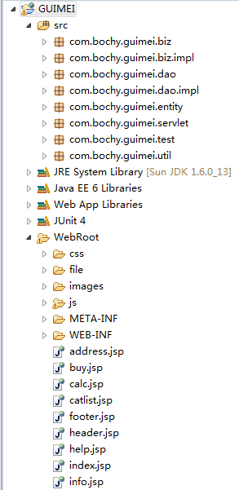
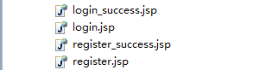
三、具体技术模块要求
1、表的设计
2、JDBC通用模块DBhelper
3、CRUD操作
4、JDBC的事务处理
5、DAO模式的搭建和使用
6、注解Servlet的使用
7、EL和JSTL的使用
8、连接池技术
9、分页
10、图片的上传
11、图片的数据库保存和读取
12、Ajax技术的简单使用
四、设计要求
4.1、前端
1、CSS、HTML和JS要分离。
2、网站整体风格一致。
3、在某一种浏览器下，各种效果无误。
4.2、数据库
1、数据库设计尽可能满足第三范式。
2、命名要规范，尽可能望其字，知其意。
4.3、业务逻辑处理
1、命名要规范，尽可能望其字，知其意
2、除了登录页和注册页以外，其他的页面都要进行访问权限限制，即如果没有如果正确登录，则自动转向登录页面。
3、系统只有注册以后才允许登录，也就说登录表的用户数据来源于注册表，在插入数据到注册表的时候，相关数据同时插入登录表。只有两个表的数据同时插入成功，才提交相关数据。该问题及其相似问题请用JDBC的事务处理。

